Stage 5:

# Mục đích:

Mục đích chính của stage 5 là cho đội Architecture design phân tích các vấn đề phá hiện ở stage 4 trong đánh giá Architecture design and đưa ra chiến lược cụ thể làm thế nào để giải quyết từng vấn đề.

Mổi vấn đề sẽ được phân tích và có hành động cụ thể.

Nhóm nghiên cứu sau đó quyết định thiết kế đã sẳn sàng cho stage 7 hoặc thiết kế nên tinh chế lại và phân tích lại.

# Preconditions

Trước khi thực hiện giai đoạn 5, thiết kế kiến ​​trúc phải được đánh giá và các vấn đề từ việc đánh giá ghi nhận và có sẳn sàng cho stage 5.

# Postconditions

Có một chiến lược cụ thể để làm thế nào các vấn đề phát hiện trong 4 giai đoạn đánh giá sẽ được giải quyết bởi đội ngủ thiết kế kiến trúc.

Một quyết định được thực hiện để xem liệu các đội sẽ tiếp tục hoàn thiện thiết kế kiến ​​trúc thông qua thử nghiệm (giai đoạn 6), hoặc nếu đội bóng sẽ bắt đầu lên kế hoạch thực hiện các thiết kế trong các công đoạn sản xuất (giai đoạn 7 và 8).

# General activities

Đánh giá danh sách các vấn đề phát hiện trong đánh giá kiến trúc (giai đoạn 4) và xác định từng vấn đề sẽ được giải quyết.

Quyết định a go/no-go. Một quyết định a go có nghĩa là kiến trúc là phù hợp và sẵn sàng cho stage 7, một quyết định no-go có nghĩa là kiến trúc cần nâng cao hơn nữa.

# Output

A go/no-go decision.

Issue disposition (xắp xếp) document.

# CS

Chịu trách nhiệm chính trong việc phối hợp lập kế hoạch, theo dõi, và tài liệu hướng dẫn thí nghiệm được sử dụng để tinh chỉnh các thiết kế kiến ​​trúc.

Tập trung vào các hệ thống tổng thể, thiết kế kiến trúc của sản phẩm, tập trung về các vấn đề công nghệ mà có thể ảnh hưởng đến kiến trúc.

Hỗ trợ các kiến trúc sư với các vấn đề kỹ thuật chi tiết liên quan đến thiết kế kiến ​​trúc. Ngoài việc tập trung kỹ thuật, các nhà khoa học chính hỗ trợ các kỹ sư chất lượng trong đánh giá thiết kế kiến ​​trúc và trong sự phát triển của “clear box” tests.

|  |  |
| --- | --- |
| Stage | Responsibilities |
| 1 | Làm việc với các requirements engineer để get những yêu cầu từ các bên liên quan.  Nên tập trung vào các vấn đề kỹ thuật kết hợp với architectural drivers.  Hỗ trợ yêu cầu kỹ thuật trong việc nắm bắt và ghi lại các trình điều khiển kiến trúc thô. |
| 2 | Hỗ trợ trong việc phân tích các raw architectural driver và tập trung vào các vấn đề kỹ thuật, đặc biệt là việc xác định rủi ro kỹ thuật kết hợp với raw architectural drivers. |
| 3 | Hỗ trợ các chief architect trong việc thiết kế kiến trúc, đặc biệt chú trọng chi tiết mối quan tâm của công nghệ, các vấn đề, và chi tiết thực hiện có ảnh hưởng đến thiết kế kiến ​​trúc.  Hỗ trợ quality process engineer đánh giá.  Hỗ trợ các chief architect viết / cập nhật tài liệu thiết kế kiến trúc. |
| 4 | Hỗ trợ các chief architect trong việc tìm và trả lời thông qua phân tích câu hỏi về thiết kế kiến ​​trúc. Tham gia đánh giá như một người hỏi. |
| 5 | Làm việc với các chief architect trong các cuộc họp phân tích vấn đề để đề xuất như thế nào vấn đề sẽ được giải quyết. |
| 6 | Làm việc với các kỹ sư chịu trách nhiệm để giải quyết các vấn đề từ góc độ kỹ thuật. Tham gia vào giai đoạn thử nghiệm như một kỹ sư chịu trách nhiệm khi cần thiết. |
| 7 | Hỗ trợ các kiến trúc sư trong việc trình bày các thiết kế kiến ​​trúc cho các detailed designers và implementers.  - Hỗ trợ các managing engineer trong việc thực hiện Wideband Delphi và trong việc phát triển các kế hoạch stage 8 từ những ước tính này.  - Có trách nhiệm lập kế hoạch integrated system/product test. |
| 8 | - Hỗ trợ detailed designers and implementers trong việc giải quyết các vấn đề kỹ thuật liên quan đến production của hệ thống / sản phẩm.  - Chịu trách nhiệm về thực hiện / hỗ trợ trong hệ thống tích hợp / thử nghiệm sản phẩm. |

# Template:

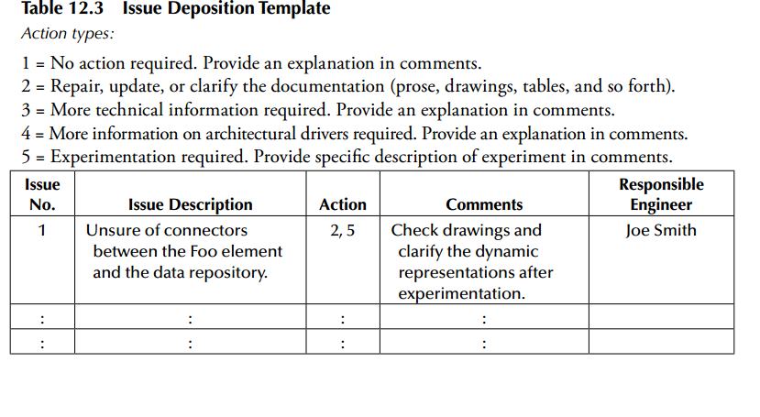

Loại hành động:

1 = Không có yêu cầu hành động. Cung cấp một lời giải thích trong ý kiến.

2 = sửa chữa, cập nhật, hoặc làm rõ các tài liệu

3 = Yêu cầu thêm thông tin kỹ thuật cần thiết. Cung cấp một lời giải thích trong ý kiến.

4 = Yêu cầu thêm thông tin Architectural Drivers cần thiết. Cung cấp một lời giải thích trong ý kiến.

5 = Yêu cầu thực nghiệm. Cung cấp mô tả cụ thể của thí nghiệm trong ý kiến.

|  |  |  |  |  |
| --- | --- | --- | --- | --- |
| Issue No. | Issue Description | Action | Comments | Responsible Engineer |
| 1 | Không chắc chắn về kết nối giữa các yếu tố Foo và kho lưu trữ dữ liệu. |  | Kiểm tra bản vẽ và làm rõ dynamic reoresentations sau khi thử nghiệm. | Joe Smith |
|  |  |  |  |  |

# Các hoạt động chính trong stage 5

Stage 5 planning: Stage 5 bắt đầu với các managing engineer ước tính thời gian và nguồn lực cần thiết cho các cuộc họp phân tích vấn đề. Nên dành nhiều thời gian trong cuộc hợp đầu tiên.

Issue analysis meetings: Mặc dù các bên liên quan bên ngoài (external stakeholders) có thể tham gia vào các cuộc họp phân tích vấn đề, nhưng trong hầu hết các trường hợp thành phần tham dự của các thành viên là đội ngủ thiết kế kiến trúc. Sẽ có ít nhất một cuộc họp phân tích vấn đề, nhưng có thể có nhiều hơn. Vào cuối cuộc họp cuối cùng engineering manager nên đưa go/no-go câu hỏi để cuộc bầu chọn. Đội ngủ thiết kế kiến trúc nên bỏ phiếu về việc cần thiết sàng lọc và đánh giá lại hoặc nếu các đội đã sẵn sàng cho stage 7

Update the master design plan: kế hoạch thiết kế tổng thể ban đầu được cập nhật vào lúc bắt đầu của giai đoạn 5 với dự toán về thời gian và nguồn lực cần thiết để tiến hành các cuộc họp phân tích vấn đề. Khi kết thúc việc đánh giá, kế hoạch thiết kế tổng thể được cập nhật với thời gian thực tế và nguồn lực chi tiêu trong giai đoạn 5.